В нападении на деревню в ДРК исламисты осквернили церковь и убили 20 человек
Больше 20 человек были убиты 30 октября в нападении боевиков на деревню Лисаса в провинции Северное Киву в Демократической республике Конго. Подозревают, что это дело рук исламистов.
По свидетельству местных, по меньшей мере 15 из 21 убитых были женщины. В нападении виновны, по всей видимости, члены джихадистской группировки «Объединенные демократические силы» (ОДФ). Они осквернили церковь, разграбили медицинский центр, подожгли дома. Кроме этого множество жителей были захвачены в плен.
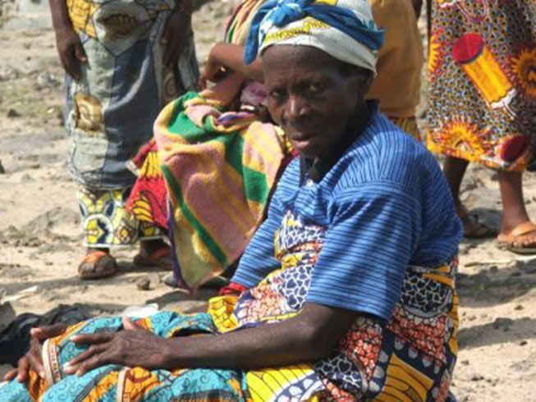
Христианка конголезка, вдова
Всего за несколько дней до этого джихадисты совершили нападение на деревню Баети в той же провинции Северное Киву, где они убили по меньшей мере 18 человек. Они сожгли церковь и множество домов. Ответственность за нападение взяла на себя группировка ИГИЛ.
ОДФ, имеющая, по всей видимости, близкие связи с ИГИЛ, вот уже более двадцати лет действует на северо-востоке ДРК, где проживают в основном христиане. С октября прошло года, когда армия начала масштабные операции против этой группировки исламистов, насилие стало резко возрастать. ОДФ подозревается в совершении несколько жестоких нападений в провинции Итури, рядом с Северным Киву, где в сентябре были убиты как минимум 58 человек в нападениях на две деревни.
В октябре 2020 года Детский фонд ООН (UNICEF) предупредил, что тысячи детей находятся под угрозой в провинции Итури из-за “непрекращающегося насилия”. Вооруженный конфликт бушует в этом регионе десятилетия.

